Отлов безнадзорных животных

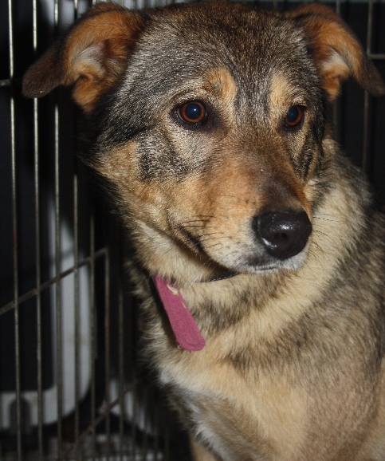
ул. Дорожная, д.30
01.01.2023г.
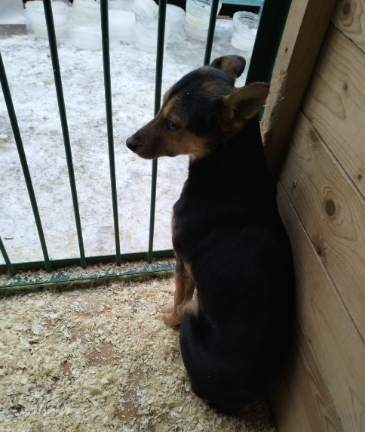 | ул. Дорожная, д.30  01.01.2023г.
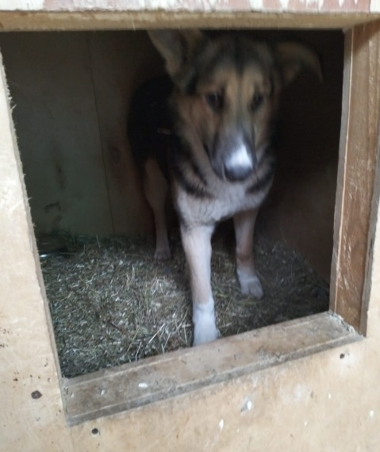 | Вдоль ул. Касимовская  01.01.2023г.
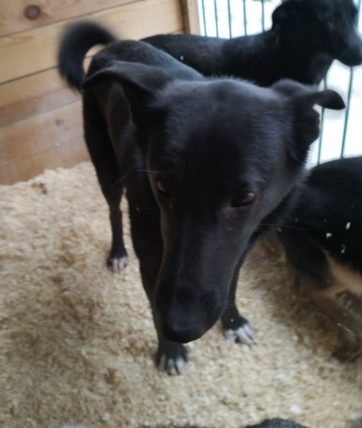 | Вдоль ул. Касимовская  01.01.2023г.
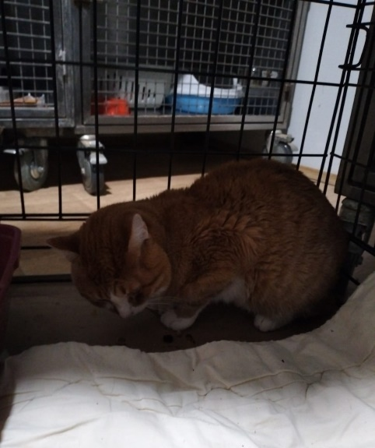 | Коломенский пр-д., д.4  01.01.2023г.
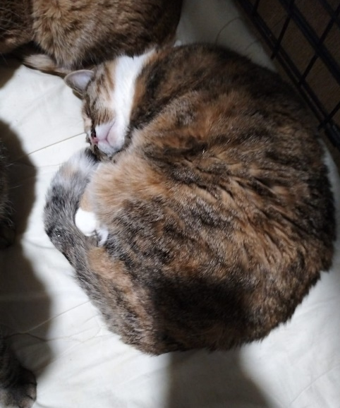 | Коломенский пр-д., д.4  01.01.2023г.
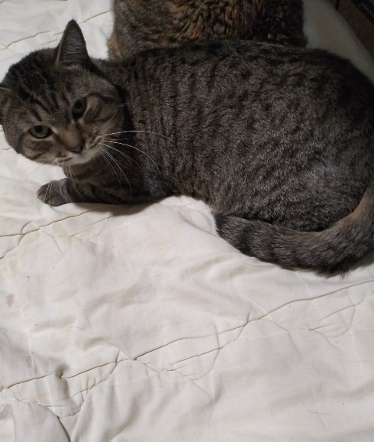 | Коломенский пр-д., д.4  01.01.2023г.
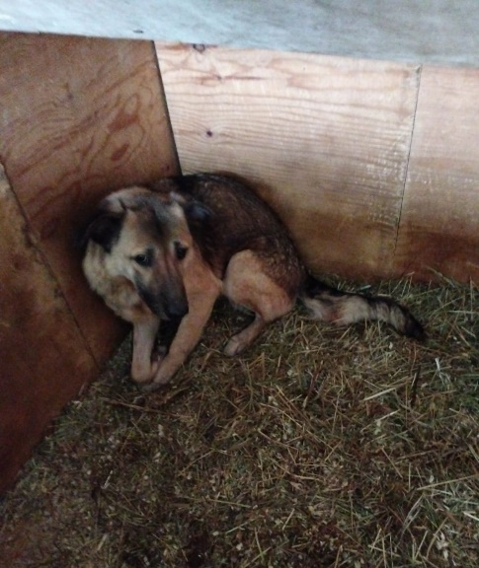 | 2-ой Нагатинский пр., д.4  03.01.2023г.
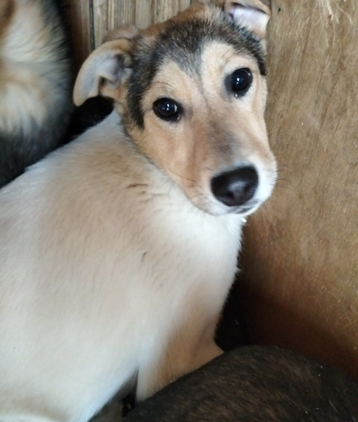 | Загорьевский пр., д.3, к.2  03.01.2023г.
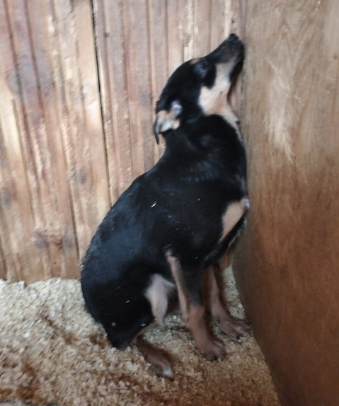 | Загорьевский пр., д.3, к.2  03.01.2023г.
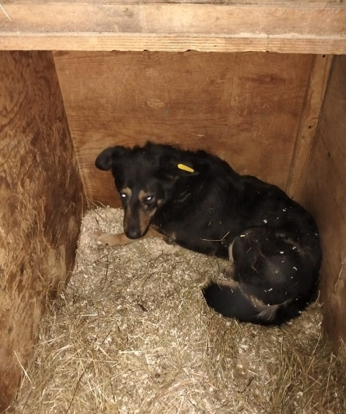 | Каширское шоссе, д.148  05.01.2023г.
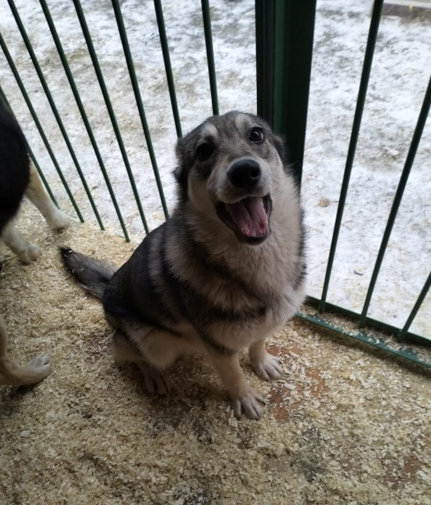 | ул. Елецкая, д.19, к.2  07.01.2023г.
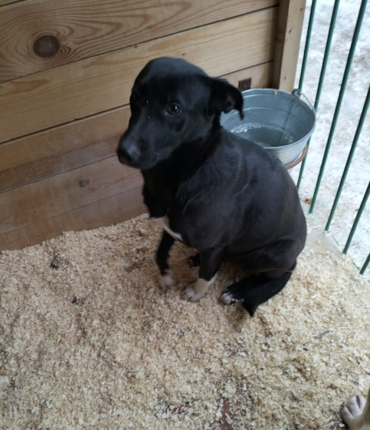 | Каширское шоссе, д.148  08.01.2023г.
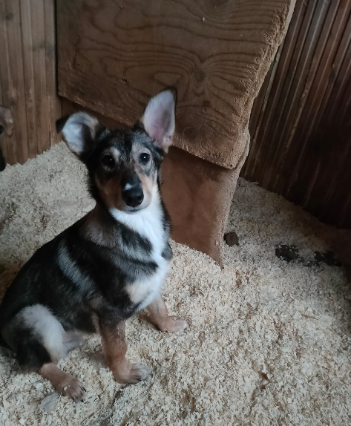 | Каширское шоссе, д.148  19.01.2023г.
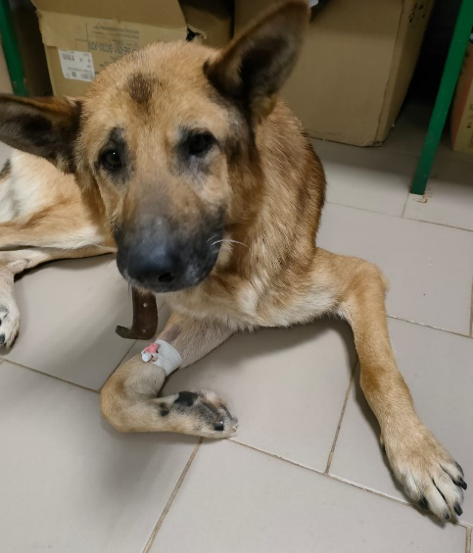 | Каширское шоссе, д.148  19.01.2023г.
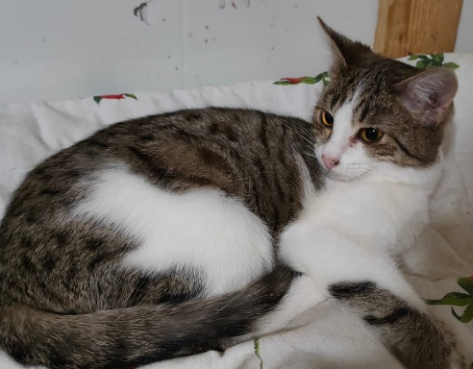 | ул. Донская, д.39, стр.1  19.01.2023г.
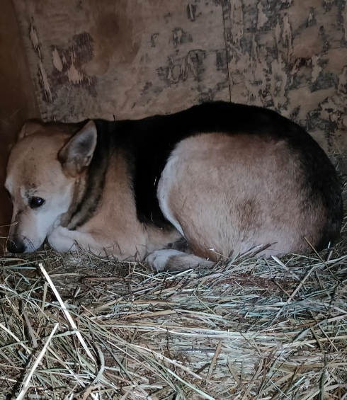 | Михневский пр., д.8, к.1,2  20.01.2023г.
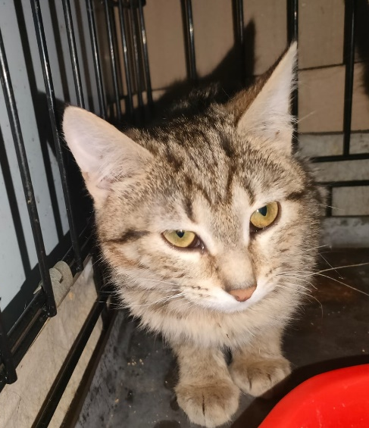 | ул. Новинки, д.12б  20.01.2023г.
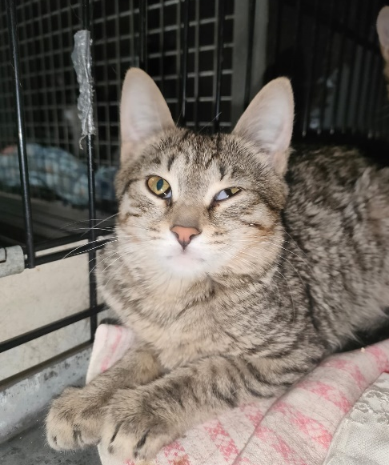 | ул. Новинки, д.12б  20.01.2023г.
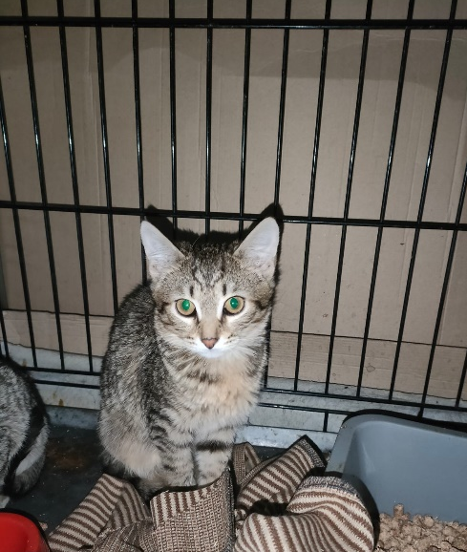 | ул. Новинки, д.12б  20.01.2023г.
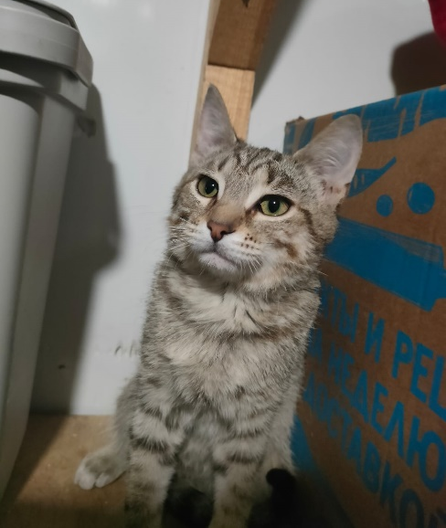 | ул. Новинки, д.12б  20.01.2023г.
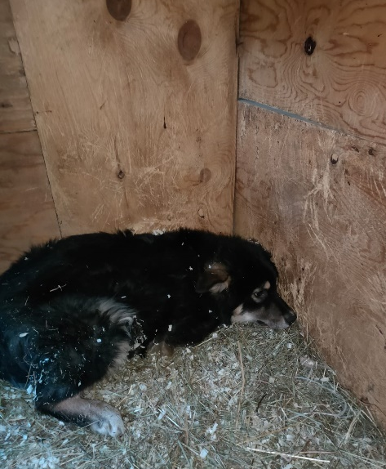 | ул. Автозаводская, д.23б, к.2  22.01.2023г.
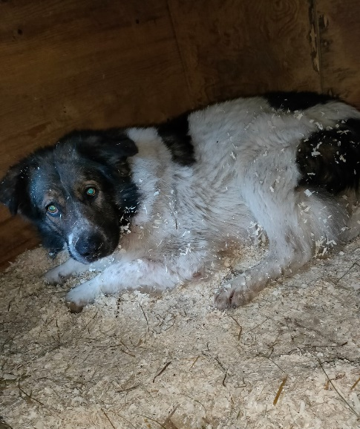 | ул. Автозаводская, д.23б, к.2  22.01.2023г.
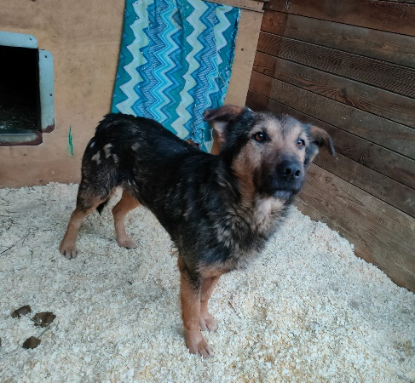 | ул. Автозаводская, д.23б, к.2  22.01.2023г.
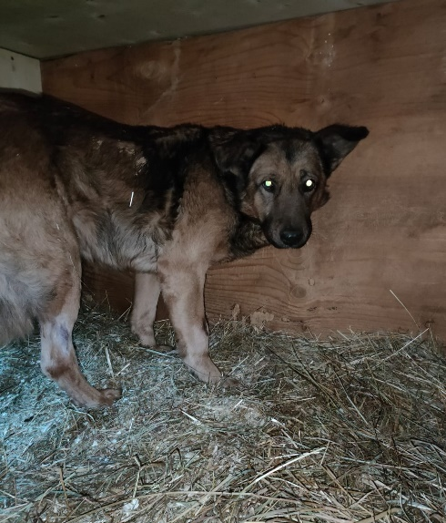 | ул. Автозаводская, д.23б  24.01.2023г.
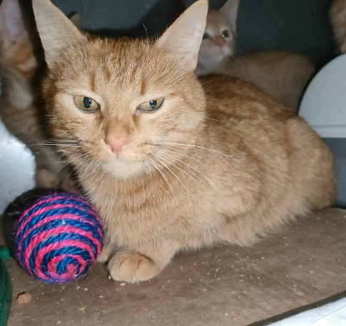 | ул. Промышленная, д.6  26.01.2023г.
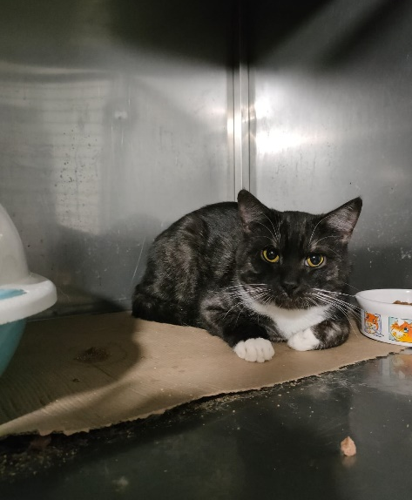 | ул. Промышленная, д.6  26.01.2023г.
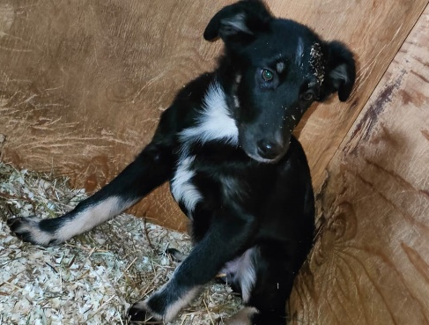 | Востряковский пр-д., влад.25  27.01.2023г.
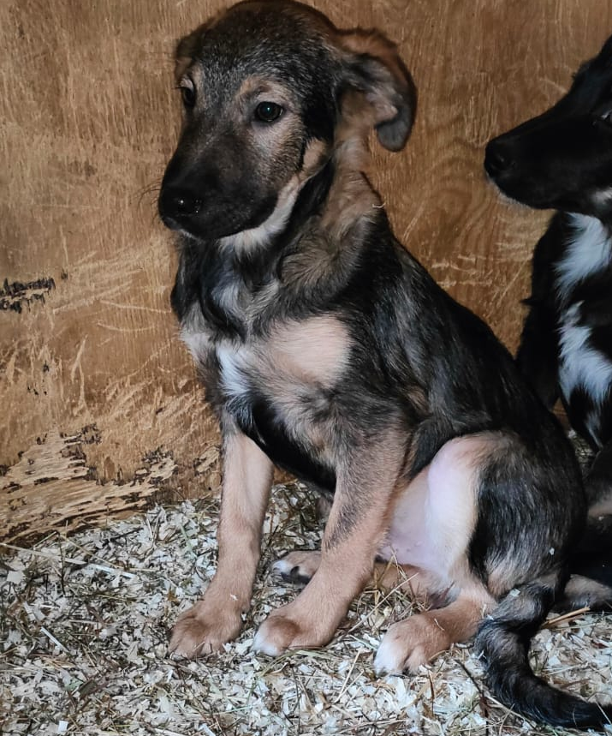 | Востряковский пр-д., влад.25  27.01.2023г.
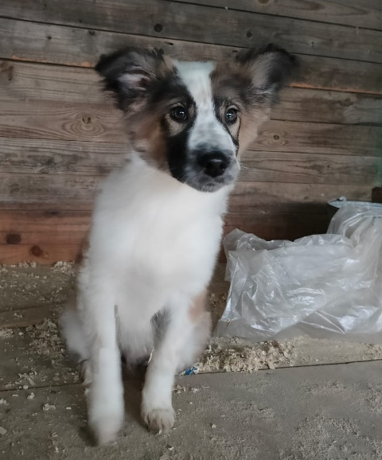 | Востряковский пр-д., влад.25  27.01.2023г.
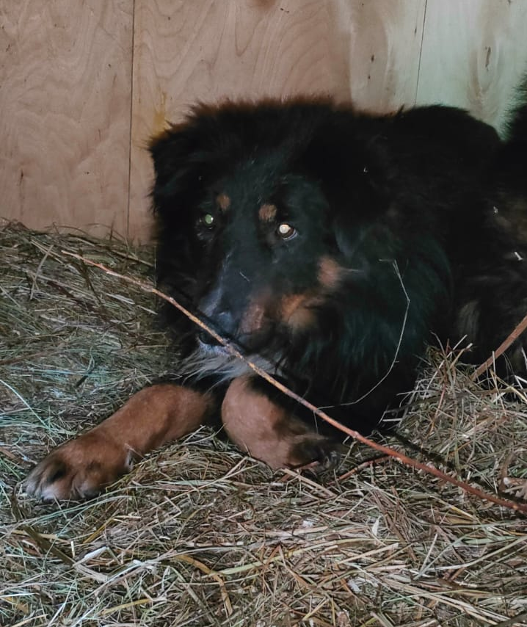 | Мкр. Северное Чертаново, д.8  28.01.2023г.
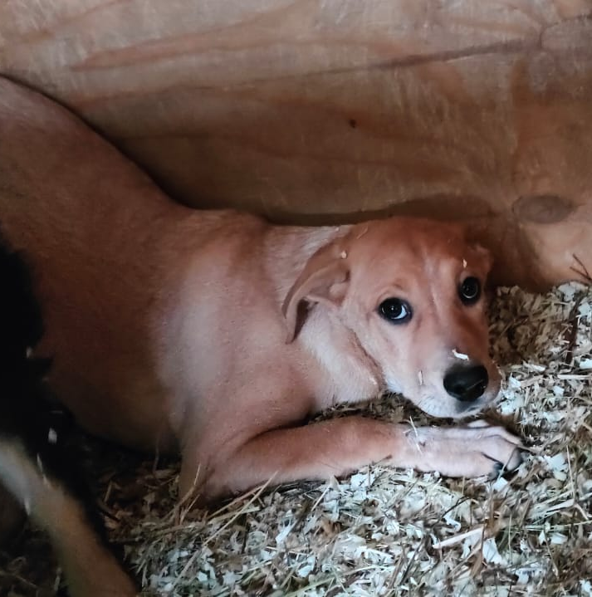 | Востряковский пр-д., д.25  28.01.2023г.
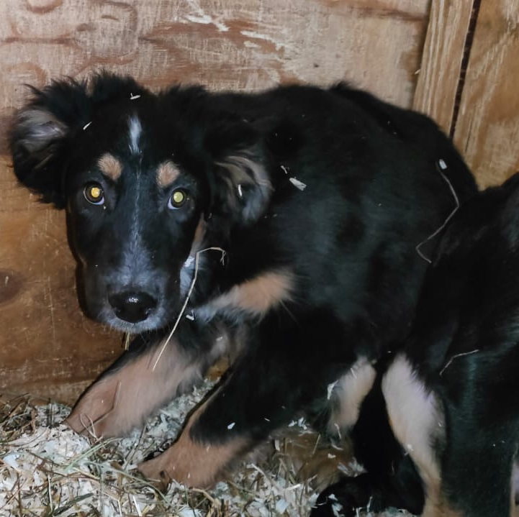 | Востряковский пр-д., д.25  28.01.2023г.
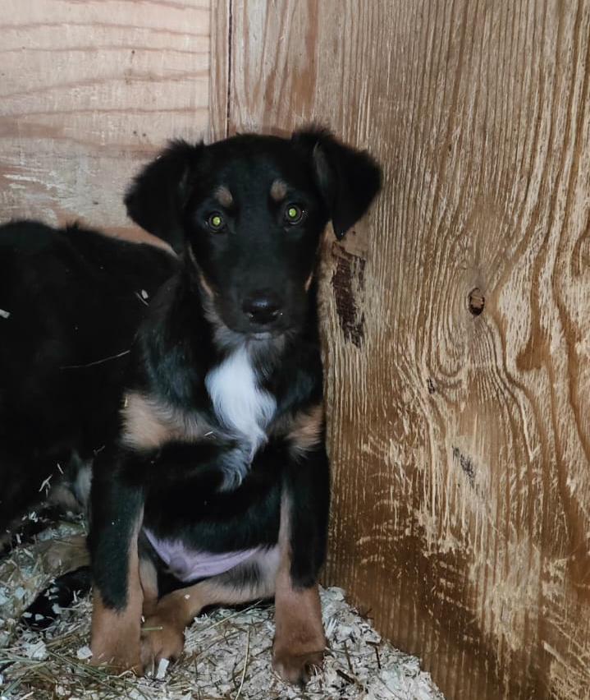 | Востряковский пр-д., д.25  28.01.2023г.
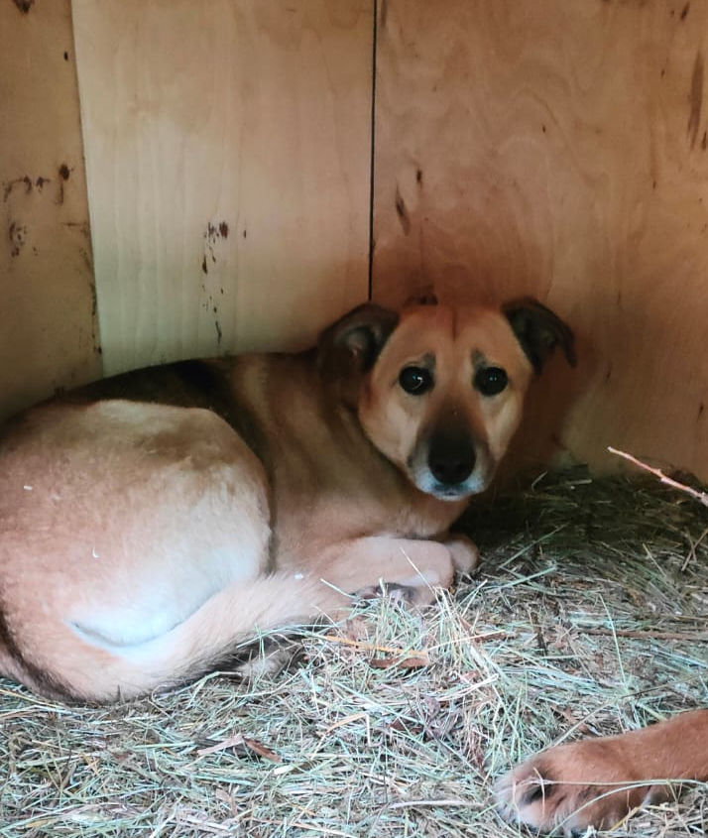 | Мкр. Северное Чертаново, д.8  29.01.2023г.
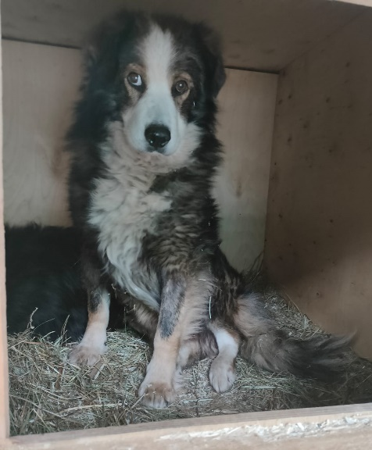 | Мкр. Северное Чертаново, д.8  29.01.2023г.
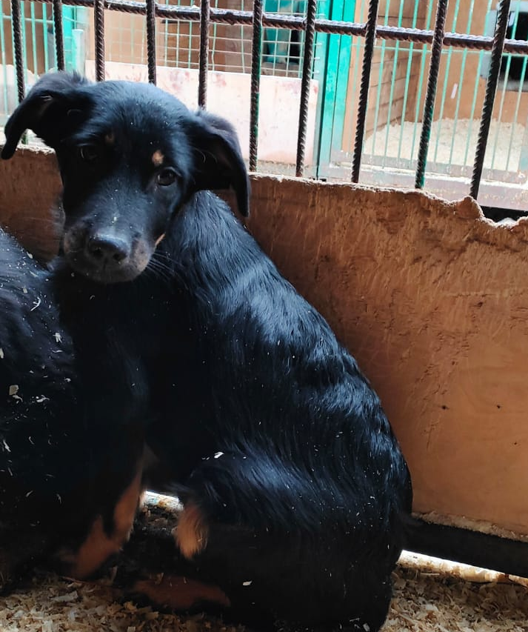 | Мкр. Северное Чертаново, д.8  29.01.2023г.
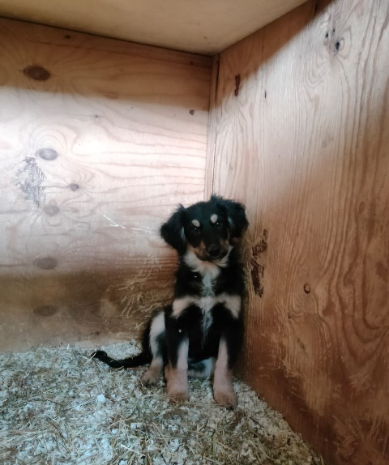 | Мкр. Северное Чертаново, д.8  29.01.2023г.
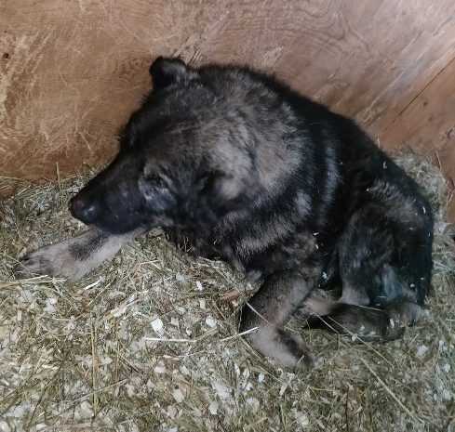 | Востряковский пр-д., влад.25  30.01.2023г.

